Значения исходных данных.
Результаты расчёта.
Таблица3 |  |  |  |  | Таблица4
 |  |  |  |  |  | r₁ | номера скважин
 |  |  |  |  |  | r₁ | 53 |  | 68 | 223
 | Параметры | Номера скважин |  |  |  | 0 | X
 | Параметры | 53 | 68 | 223 |  | 0,5 | 0,994283 |  | 0,99407 | 0,99386
 | K₁ | 0,3 | 0,305 | 0,31 |  | 1 | 1,021102 |  | 1,02186 | 1,02259
 | K₂ | 0,3 | 0,305 | 0,31 |  | 1,5 | 1,041675 |  | 1,04315 | 1,04459
 | K₁` | 0,4 | 0,405 | 0,41 |  | 2 | 1,058108 |  | 1,06016 | 1,06216
 | K₂` | 0,3 | 0,3 | 0,3 |  | 2,5 | 1,071857 | 1,0744 |  | 1,07687
 | r_{c} | 0,22 | 0,22 | 0,22 |  | 3 | 1,083735 | 1,0867 |  | 1,08959
 | R_{к} | 300 | 300 | 300 |  | 3,5 | 1,094228 |  | 1,09758 | 1,10083
 |  |  |  |  |  | 4 | 1,103654 |  | 1,10735 | 1,11094
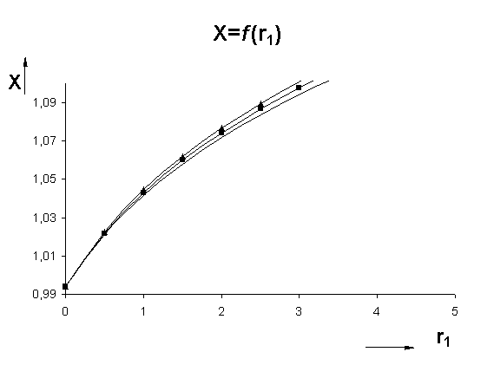

 |  |  | №223
 |  |  |  |  |  |  | №68
 |  |  |  | №53
Рисунок2.График зависимости величены увеличения дебита X от глубины
 | проникновения химического реагента r1 (однородный пласт)

